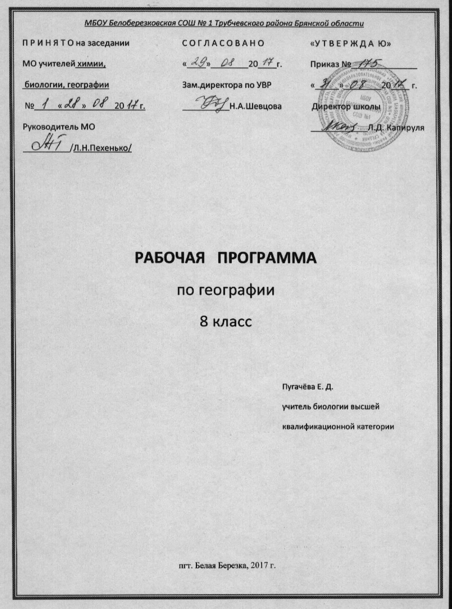

ПОЯСНИТЕЛЬНАЯ ЗАПИСКА
Рабочая программа составлена на основе авторской программы И.И.Бариновой для общеобразовательных учреждений. Соответствует Федеральному Государственному стандарту, Примерной программе основного общего образования по географии.
Курс « География. Природа России» создаёт у учащихся образ природы страны во всём её многообразии, создает целостное представление о своей Родине, раскрывает разнообразие природных условий и ресурсов, знакомит учащихся с этапами заселения и освоения территории России, разнообразными условиями жизни и деятельности людей в разных регионах страны. В курсе 8 класса изучаются следующие разделы: «Введение», «Особенности природы и природные ресурсы России», куда введены темы по географии Брянской области, «Природные комплексы России», «Человек и природа». В программу внесены некоторые изменения: раздел «Введение» дополнен 2-мя часами для более подробного изучения раздела и проведения практической работы. Раздел «Особенности природы и природные ресурсы России» уплотнён на 4 часа в пользу изучения других разделов. Раздел «Природные комплексы России» сокращён на 1 час. Раздел «Человек и природа» дополнен 2-мя часами, выделен 1 час на итоговый урок.
Программа рассчитана на 70 часов. (2 часа в неделю) согласно Учебному плану школы.
Учебно—методическое обеспечение курса:
Учебная программа: Программы общеобразовательных учреждений. 6-11 классы/сост. С.В. Курчина/.—М.: Дрофа, 2011.
Учебник Баринова И.И. География. Природа России. – М.: Дрофа, 2013.

Дополнительная литература:
1.Географический атлас. 8 класс.- М.: Дрофа,2016.
2.Контурная карта.
3.Видеокассеты по физической географии России.
4.За страницами учебника географии.- М.: Дрофа, 2005.
5. В.П. Дронов. География. Землеведение. – М.: Дрофа. 2007.
6. Интернет- ресурсы.

Требования к уровню подготовки учащихся:
В результате изучения курса географии 8 класса ученик должен
знать:
- предмет изучения курса географии;
- специфику географического положения России; особенности географии её рельефа, климата, вод, растительности и животного мира, закономерности распределения солнечной радиации; природные зоны и районы; уникальные объекты и явления на территории России;
- законы об охране природы; антропогенное воздействие на природу, рациональное природопользование, особо охраняемые территории, памятники Всемирного и культурного наследия в нашей стране.
уметь:
- определять разницу во времени по карте часовых поясов; влияние рельефа на жизнь людей; определять по картам температуры воздуха, количество осадков; особенности географического положения, состав и особенности природы крупных регионов и объектов;
- объяснять влияние разных типов воздушных масс, постоянных ветров на климат территории; закономерности распределения температуры воздуха, количества осадков в разных регионах России; основные характеристики реки на конкретных примерах; объяснять понятия: земельные ресурсы, сельскохозяйственные угодья; причины изменения степей, тундры под влиянием человека, значение животного мира в жизни человека; зависимость природы объекта от географической широты, общей циркуляции атмосферы; значение природы в жизни и деятельности человека;
- называть и показывать факторы, определяющие ГП России, крайние точки страны и пограничные страны; основные формы рельефа, районы интенсивных тектонических движений, месторождения полезных ископаемых; реки России на карте; факторы почвообразования;
- оценивать значение границ для связей с другими странами; значимость полезных ископаемых для развития хозяйства, условия добычи; климатические особенности России; природные условия и природные ресурсы крупных природных регионов в жизни и деятельности человека;
- уметь работать с контурной картой;

использовать приобретённые знания и умения в практической деятельности и повседневной жизни:
- применять географические знания о своей Родине для активной адаптации к быстро меняющейся природной среде;
- иметь представление о различных видах загрязнения окружающей среды и их влиянии на жизнь человека;
Содержание курса

Введение.(6часов)
Что изучает физическая география России. Источники географических знаний. Методы географических исследований.
Географическое положение России
Физико-географическое положение России. Россия на карте мира, её размеры, крайние точки, границы, приграничные страны и моря, омывающие её территорию.
Время на территории России. Местное, поясное и декретное время и их определение.
Практические работы:
- Характеристика ГП России. Сравнение ГП России с ГП других стран.
- Определение поясного времени для разных пунктов России.
История заселения и исследования территории России
Географическое положение Древней Руси. Территориальный рост России в Х - ХХ веках. История исследования территории России в досоветский период. Изучение территории России в советский и современный периоды.
Раздел 1. Особенности природы природные ресурсы России. (25 часов)
Рельеф, геологическое строение и ПИ России. (6 часов)
Тектоническое и геологическое строение России. Главные особенности строения земной коры России. Основные тектонические структуры на территории России и их отражение в рельефе. Платформы, их виды (древние и молодые) и строение. Щиты. Складчатые области (геосинклинали). Геологическое летоисчисление. Геологическое время. Абсолютный и относительный возраст горных пород. Геохронологическая таблица. Особенности развития жизни и формирования рельефа России в различные геологические эры (архейскую, протерозойскую, палеозойскую, мезозойскую и кайнозойскую). Основные этапы формирования земной коры: байкальская, каледонская, герцинская, мезозойская и кайнозойская (альпийская или тихоокеанская). Геологическая и тектоническая карта России.
Рельеф России. Главные особенности рельефа России. Горы и равнины на территории нашей страны, их виды и размещение. Связь рельефа со строением земной коры. Развитие форм рельефа. Внутренние (движение земной коры, вулканизм и землетрясения) и внешние (ветер, температура, растения, текучие воды, ледник) процессы, формирующие рельеф.
Минеральные ресурсы России. Карта минеральных ресурсов России. Виды минеральных ресурсов. Основные закономерности размещения полезных ископаемых по территории России. Геотермальные ресурсы России. Открытия В.А. Обручева, А.Е. Ферсмана и И.М. Губкина.
Влияние строения земной коры и рельефа на условия, жизнь и хозяйственную деятельность человека.
Практическая работа:
- Объяснение зависимости расположения крупных форм рельефа и месторождений полезных ископаемых от строения земной коры на примере отдельных территорий.
Климат и климатические ресурсы России.(6 часов)
Факторы, определяющие особенности климата России (географическая широта, близость морей и океанов, морские течения, воздушные массы, господствующие ветры, рельеф).
Солнечная радиация и её виды: прямая, рассеянная, отражённая, поглощённая, суммарная.
Воздушные массы на территории России, их виды (арктическая, умеренная морская, умеренная континентальная и тропическая) и характеристика и распространение.
Циркуляция атмосферы на территории России. Атмосферные фронты, их виды (тёплый и холодный ) и их влияние на изменение погоды. Циклоны и антициклоны и связанная с ними погода.
Закономерности распределения тепла и влаги на территории России. Факторы, влияющие на распределение тепла и влаги летом и зимой. Годовое количество осадков, испарение, испаряемость, коэффициент увлажнения и их определение. Климатическая карта России. Оймякон - полюс холода северного полушария.
Климатические пояса и основные типы климатов России: арктический, субарктический, умеренно-континентальный, умеренный континентальный, умеренный резко континентальный, умеренный морской, умеренный муссонный и субтропический. Карта климатических поясов России.
А.И. Воейков - основоположник климатологии.
Прогноз погоды и его значение. Синоптическая карта.
Влияние климата на жизнь и деятельность человека. Изменение климата. Охрана атмосферного воздуха. Агроклиматические ресурсы России.
Сумма активных температур.
Практические работы:
- Определение по картам закономерностей распределения солнечной радиации, радиационного баланса, выявление особенностей распределения средних температур января и июля, годового количества осадков по территории стран.
- Определение по синоптической карте особенностей погоды для различных пунктов. Составление прогноза погоды.
- Оценка основных климатических показателей одного из регионов страны для характеристики условий жизни и хозяйственной деятельности населения.
Внутренние воды и водные ресурсы России(5 часов)
Реки России. Главные речные системы, бассейны и водоразделы. Распределение рек по бассейнам океанов и внутреннего стока. Особенности питания, режима, расхода воды, годового стока и ледового режима рек различных регионов России.
Озёра России. Крупнейшие озёра России, их виды и размещение.
Болота, их виды и размещение по территории России.
Подземные воды, их виды и распространение. Минеральные и термальные источники территории России.
Ледники, их виды и расположение на территории нашей страны.
Вечная (многолетняя) мерзлота на территории России.
Водные и гидроэнергетические ресурсы России и их охрана. Судоходные каналы России. Карта водных ресурсов России. Опасные явления, связанные с водами: паводки, наводнения, сели и лавины.
Практические работы:
- Составление характеристики одной из рек с помощью тематических карт и климатограмм и определение возможностей её хозяйственного использования.
- Объяснение закономерностей размещения разных видов вод суши, и связанных с ними опасных природных явлений на территории страны и своего округа, их зависимости от рельефа и климата.
- Оценка обеспеченности водными ресурсами крупных регионов России, составление прогноза их использования.
Почва и почвенные ресурсы России( 4 часа)
Почва - особый компонент природы, её состав, строение и структура. Факторы почвообразования. Основные типы почв России, закономерности их размещения и свойства. Почвенная карта России. В.В. Докучаев - основоположник почвоведения. Почвенные и земельные ресурсы России. Структура земельного фонда России. Проблемы рационального использования земельных и почвенных ресурсов и их охрана.
Практическая работа:
- Выявление условий почвообразования основных типов почв (количества тепла и влаги, характер растительности) и оценка их плодородия. Знакомство с образцами почв своей местности.
Растительный, животный мир и биологические ресурсы России( 4 часа)
Растительный мир России. Закономерности распределения растительного покрова России. Карта растительности России. Лесные ресурсы России.
Животный мир России. Закономерности распределения животного мира России. Пушные и рыбные ресурсы России.
Красная книга России. Охрана растительного и животного мира России.
Практическая работа:
- Составление прогноза изменений растительного и животного мира ХМАО и отдельных регионов России, при заданных условиях изменения других компонентов природного комплекса.
Раздел II. Природные комплексы России(31 час)
Природно-территориальный комплекс.(6 часов)
Природная зона как зональный природный комплекс. Природные зоны России (арктические пустыни, тундра, тайга, смешанные и широколиственные леса, степи, полупустыни и субтропики), их размещение и характерные черты. Области высотной поясности на территории России. Труды Л.С. Берга. Карта природных зон России.
Изменение природных комплексов человеком. Антропогенный ландшафт. Особо охраняемые территории: национальные парки, заповедники и заказники. Крупнейшие национальные парки и заповедники России.
Природа регионов России.(19 часов)
Природное районирование России. Физико-географические районы России и принципы их выделения. Комплексная физико-географическая характеристика крупных природных районов России: Русской (Восточно-Европейской) равнины, Кавказа, Урала, Западной Сибири, Средней и Северо-Восточной Сибири, Гор Южной Сибири и Дальнего Востока.
Практические работы:
- Оценка природных условий и ресурсов природной зоны (по выбору) на основе анализа общегеографических и тематических карт. Прогнозирование изменений в результате хозяйственной деятельности человека.
- Объяснение принципов выделения крупных природных регионов на территории страны. Выделение среди них более мелких составных частей на основе ярких, специфических черт их ГП, природы, природных условий и ресурсов, их освоения, экологических проблем. Характеристика взаимодействия природы и общества на примере одного из природных регионов.
Особенности природы Ленинградской области( 6 часов)
Комплексная физико-географическая характеристика. Проблемы охраны природы и природопользования .
Практические работы:
1. Составление характеристики географического положения.
2. Составление таблицы «Природные комплексы Ленинградской области».
Раздел III. Человек и природа. ( 6 часав)
Влияние природных условий на жизнь и здоровье человека. Антропогенное воздействие на природу. Рациональное природопользование. Роль географической науки в оптимизации отношений «природа и общество». Географический прогноз. Геоэкологический потенциал России.
Практические работы:
- Оценка экологической ситуации одного из регионов России (по выбору) с помощью данных разных источников географической информации. Оценка экологической ситуации в Ленинградской области.

Учебно-тематический план:
1. Введение –5 часов.
2. Особенности природы и природные ресурсы России-31 час.
А) Рельеф, геологическое строение и полезные ископаемые-6 часов.
Б) Климат и климатические ресурсы- 6 часов.
В) Внутренние воды и водные ресурсы-7 часов.
Г) Почвы и почвенные ресурсы- 6 часов.
Д) Растительный и животный мир. Биологические ресурсы- 6 часов.
3. Природные комплексы России- 26 часов.
А) Природное районирование- 7 часов.
Б) Природа регионов России- 19 часов.
4. Человек и природа – 6 часов.
5.Итоговый урок-2 часа.

Формы промежуточного контроля
устный опрос, зачёт, самостоятельные работы, тестирование, работа с контурными картами, контрольная работа
Форма итогового контроля
Итоговое тестирование
Список литературы:
- География. Программы для общеобразовательных учреждений. 6-11 классы/ сост.
С.В. Курчина. – 2-е изд., стереотип. – М.: Дрофа, 2011.
- Примерная программа основного общего образования по географии.
- Рабочая программа по географии 6-11 классы / авт. – сост. Н.В. Болотникова.-2-еизд.,испр., доп.- М.: Издательство «Глобус», 2009. (Образовательный стандарт).
- Савина Н.Г., Симоненко В.Д. Технология и методика современного урока географии:Учебное пособие для студентов и преподавателей – Брянск: Издательство БГУ, 2003.
- Федеральный Государственный стандарт.

КАЛЕНДАРНО—ТЕМАТИЧЕСКОЕ ПЛАНИРОВАНИЕ
№  урока | ТЕМА РАЗДЕЛА, ТЕМА УРОКА, ВИД КОНТРОЛЯ | Дата по плану | Дата по факту
 | ВВЕДЕНИЕ(5часов).
1. | Что изучает физическая география России. Источники географических знаний. Методы географических исследований. Россия на карте мира. ГП России.  ГП Брянской области.
2. | Моря, омывающие территорию России.
3. | Россия на карте часовых поясов.
4. | ПР. РАБОТА «Определение поясного времени в разных пунктах России».
5. | Освоение и изучение территории России.
 | ОСОБЕННОСТИ ПРИРОДЫ И ПРИРОДНЫХ РЕСУРСОВ РОССИИ(31 час).
 | РЕЛЬЕФ, ГЕОЛОГИЧЕСКОЕ СТРОЕННИЕ, ПОЛЕЗНЫЕ ИСКОПАЕМЫЕ (6часов).
6. | Особенности рельефа России.
7. | Геологическое строение территории России.
8. | Минеральные ресурсы России.  ПР. РАБОТА «Выявление зависимости крупных форм рельефа, месторождений полезных ископаемых от строения земной коры».
9. | Развитие форм рельефа под влиянием внутренних и внешних процессов.
10. | Рельеф Брянской области.
11. | ОБОБЩЕНИЕ по теме «Рельеф, геологическое строение, полезные ископаемые».
КЛИМАТ И КЛИМАТИЧЕСКИЕ РЕСУРСЫ
(6 часов).
12. | От чего зависит климат нашей страны.
13. | Закономерности распределения тепла и влаги на территории нашей страны.
14. | Типы климатов России.  ПР. РАБОТА «Оценка основных климатических показателей Брянской области для характеристики условий жизни и хозяйственной деятельности населения».
15. | Зависимость человека от климата. Агроклиматические ресурсы.
16. | Климат Брянской области.
17. | ОБОБЩЕНИЕ по теме «Климат и климатические ресурсы».
 | ВНУТРЕННИЕ ВОДЫ И ВОДНЫЕ РЕСУРСЫ (7часов).
18. | Разнообразие внутренних вод России. Реки.
19. | ПР. РАБОТА «Составление характеристики реки, определение возможностей её хозяйственного использования».
20. | Озёра, болота, подземные воды России.
21. | Ледники и многолетняя мерзлота на территории России.
22. | Водные ресурсы и охрана вод.
23. | Внутренние воды Брянской области.
24. | ОБОБЩЕНИЕ по теме «Внутренние воды и водные ресурсы России» (тестирование).
 | ПОЧВЫ И ПОЧВЕННЫЕ РЕСУРСЫ (6 часов)
25. | Образование почв и их разнообразие.
26. | Закономерности распространения почв.
27. | ПР. РАБОТА «Выявление условий почвообразования и оценка плодородия почв».
28. | Почвенные ресурсы России.
29. | Типы почв Брянской области.
30. | ОБОБЩЕНИЕ по теме «Почвы и почвенные ресурсы» (тестирование).
 | РАСТИТЕЛЬНЫЙ И ЖИВОТНЫЙ МИР. БИОЛОГИЧЕСКИЕ РЕСУРСЫ (6 часов).
31. | Растительный и животный мир России.
32. | Биологические ресурсы. Охрана растительного и животного мира.  ПР. РАБОТА «Прогноз изменения растительности и животного мира при изменении других компонентов ПК».
33. | Охраняемые территории- заповедники (семинар).
34. | Растительность и животный мир Брянской области.
35. | Природно-ресурсный потенциал России.
36. | ОБОБЩЕНИЕ по теме «Растительный и животный мир. Биологические ресурсы».
 | ПРИРОДНЫЕ КОМПЛЕКСЫ РОССИИ (26 часов).
 | ПРИРОДНОЕ РАЙОНИРОВАНИЕ(7 часов)
37. | Разнообразие ПК России. Природное районирование.
38. | Моря как крупные ПК.
39. | Природные зоны России Арктические пустыни,  тундра лесотундра.
40. | Разнообразие лесов России: тайга, смешанные и широколиственные леса.
41. | ПР. РАБОТА «Сравнительная характеристика двух природных зон России» (по выбору).
42. | Безлесные зоны на юге России: степи, полупустыни, пустыни.
43. | Высотная поясность.
 | ПРИРОДА РЕГИОНОВ РОССИИ (19 часов).
44. | Русская (Восточно – Европейская) равнина.
45. | ПК Русской равнины.
46. | Кавказ – самые молодые и высокие горы России.
47. | ПК Северного Кавказа.
48. | Урал – «каменный пояс» земли русской.
49. | Своеобразие природы Урала.
50. | Природные уникумы Урала. Экологические проблемы Урала.
51. | Западно – Сибирская низменность: особенности природы.
52. | Природные ресурсы Западно – Сибирской равнины. Проблемы их освоения.
53. | Восточная Сибирь: величие и суровость природы. ГП, состав территории, история освоения.
54. | Природные районы Восточной Сибири.
55. | Жемчужина Сибири – Байкал.
56. | Природные ресурсы Восточной Сибири, проблемы их освоения.
57. | Дальний Восток- край контрастов. ГП, состав территории, история освоения.
58. | ПК Дальнего Востока. Природные уникумы.
59. | Природные ресурсы Дальнего Востока, освоение их человеком.
60. | Повторение и систематизация знаний по теме  «Природа регионов России».
61. | КОНТРОЛЬНАЯ РАБОТА по теме «Природа регионов России».
62. | Экскурсия.
 | ЧЕЛОВЕК И ПРИРОДА (6 часов).
63. | Влияние природных условий на жизнь и здоровье человека.
64. | Антропогенное воздействие человека на природу.
65. | Влияние деятельности человека на природные комплексы.
66. | Экологическая ситуация в России.
67. | Обобщение и систематизация знаний по курсу географии 8 класса.
68. | Итоговое тестирование по курсу 8 класса.
69. | Итоговый урок (1час).
70. | Экскурсия.

Список литературы:
- География. Программы для общеобразовательных учреждений. 6-11 классы/ сост.
С.В. Курчина. – 2-е изд., стереотип. – М.: Дрофа, 2011.
- Примерная программа основного общего образования по географии.
- Рабочая программа по географии 6-11 классы / авт. – сост. Н.В. Болотникова.-2-еизд.,испр., доп.- М.: Издательство «Глобус», 2009. (Образовательный стандарт).
- Савина Н.Г., Симоненко В.Д. Технология и методика современного урока географии:Учебное пособие для студентов и преподавателей – Брянск: Издательство БГУ, 2003.
- Федеральный Государственный стандарт.

